SA算法解决多极小值函数问题

**韩益增 自41 2014011593**

# 程序简介

本实验自定义了10个城市的代号与坐标，程序读入这些信息后建立邻接矩阵，进而用模拟退火算法进行求解。

城市信息如下：

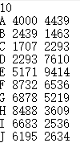

转化成邻接矩阵的形式后，显示如下：

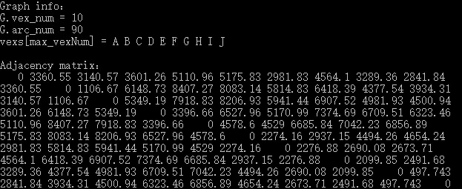

# 结果分析

重复进行20次实验，部分结果截图如下：

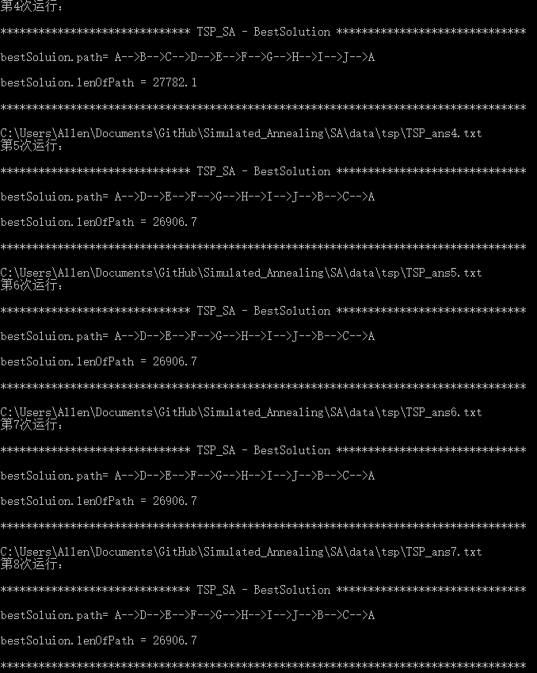

大部分情况下（14次），此算法找到了最优解. 20次实验的平均值是最佳性能就是实际的最优解，最差结果是标准差是1128.4可见，算法性能较为优秀。

其中某次实验函数值变化趋势如下所示：

局部放大图如下：

基本符合模拟退火算法的目标函数变化规律，偶尔上升，总体下降。

# SA算法在组合优化中的特点

退火算法中各个参数值的选择和设置对运行的结果和效果有较大影响,对参数进行合理的优化,才能得到最理想的结果。算法中关于初始温度、温度终止、降温速度是求解函数优化问题重要的环节。

比如此题中如果退温速度很快就能从初始温度降到终止温度的话，则很可能求不到最优解，退火相对过快，效果不好；而退火过慢的话，则又不必要，本来很快就能找到最优解的。

另外 ,模拟退火算法比局部搜索算法搜索的解空间更大些 ,因此 ,更有可能达到整体最优解 ,即使达不到 ,所得近似最优解的质量也比局部搜索算法好。我个人感觉模拟退火是对爬山法的一个巨大的飞跃，它不会局限于极值点走不下去。

# 实验体会

多数时候都能找到最优解，偶尔会比最优解差一点，所以要找到最优解的话，除了对程序进行合理的优化，还要进行多次运行，找一个结果最小的。感觉实验还是很有意思的。